Witam Was w piątek 15.05.20r.
Dzisiejszy temat dnia :”Zabawy z sylwetami motyli” ( motyle z wczorajszych zajęć )
Dziecko układa sylwetę motyla wg poleceń R.
- podnieś motyla wysoko, jak najwyżej.
- opuść motyla nisko, jak najniżej.
- połóż go przed sobą
- połóż go za sobą.
- połóż go po swojej prawej stronie.( wskazuje rodzic)
- połóż go po lewej swojej stronie ( wskazuje rodzic)
Połącz motyle z ich cieniami.

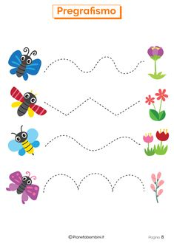
Rysuj po śladach.
Powtórzcie piosenkę z poprzedniego dnia „Przyszła wiosna do niedźwiedzia”
Życzę dobrej zabawy!

